ЧИШМә БАШЫ
МБМБУ "Арча шәһәренең гомуми үсеш бирү төрендәге 7 нче номерлы "Балачак" балалар бакчасы"
 | 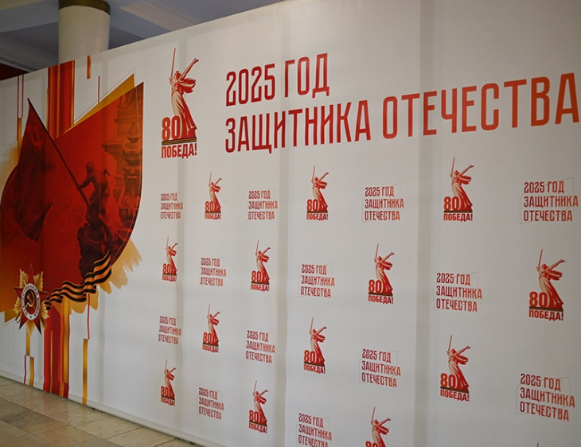 |  |  | 
№7 | май |  |  | 30.05.2025

2025 ел - ВатанНы саклаучылар елы
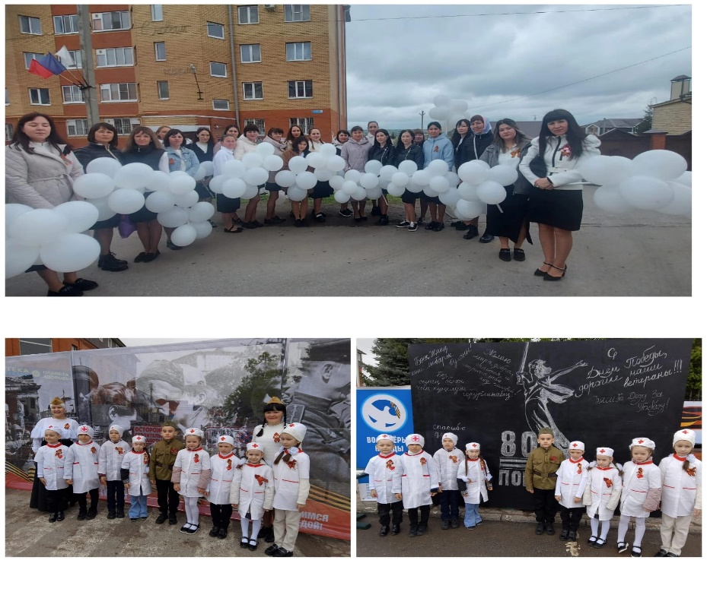 |  |  |  | Кирәкми безгә сугыш ....  Кирәкми безгә кан кою,  Кирәкми безгә сугыш!  Безнең теләк якты, матур,  Тыныч хезмәт һәм тормыш.  Илебез зур, җиребез киң,  Хисапсыз байлык бездә!  Җир өстендә, җир астында,  Тауларда һәм диңгездә.  Без үз кулларыбыз белән  Төзибез гүзәл тормыш.  Без – тыныч ил төзүчеләр,  Кирәкми безгә сугыш!  (Ә.Исхак)
Арчада Бөек Җиңүнең 80 еллыгына багышланган бәйрәм чаралары узды. Иртәдән шәһәр үзәге чын бәйрәм рухына төрелгән иде.Бөек Җиңү бәйрәмендә безнең балалар бакчасында тәрбияләнүче балалар да мини - парадта катнаштылар. Балалар бәйрәмчә матур киенеп, парадка тезелешеп бастылар. Бер төркеме шәфкать туташлары, икенчеләре очучылар, һәм башкалар, һәм башкалар. Техника парады оештырылган иде. Быелгы җиңү бәйрәме югары дәрәҗәдә узды.
Балаларда патриотик хис тәрбияләү белән сугарылган бәйрәмнең матур тәэсирле мизгелләре алар күңелендә мәңгегә сакланыр.
Дистәләгән еллар дәвамында Җиңү көне иң зур, иң дулкынландыргыч бәйрәмнәрнең берсе булып тора. Русия тарихында бу үзенчәлекле көн – Бөек каһарманлык көне, Ватанны саклаган кешеләрнең батырлыгы һәм кыюлыгы символы. Бу ата-бабаларыбызны, бөек Русияне, сугышларсыз тыныч тормышны данлау өчен ныкышмалы көрәшкә өндәү дә! Бу көнне без дөнья халыкларының ирекле булуга хокукларын яклаган ветераннарны, Ватанны саклаучыларны котлыйбыз. Дәһшәтле сугышта башларын салган һәм исән калган барлык кешеләргә мәңгелек дан!
Бу турыда хәтердә тоту, ветераннарны һәм аларның тол хатыннарын кайгырту, яшь буынны Җиңү солдатларының героик үрнәкләрендә тәрбияләү, тарихыбызны һәм сугыш турындагы дөреслекнең һәр бөртеген кадерләп саклау – безнең изге бурычыбыз.
Талантлар салаваты  30 апрель көнне укучыларыбыз «Талантлар салаваты» район балалар иҗаты фестивалендә катнаштылар. Батталова Илзирә «Вокал соло»номинациясендә 2 урынны яулады. «Арча егетләре» бию коллективы «Хореография»номинациясендә 3 урынны алды. Без аларны чын күңелдән котлыйбыз . Аларга алга таба да уңышлар һәм җиңүләр телибез. 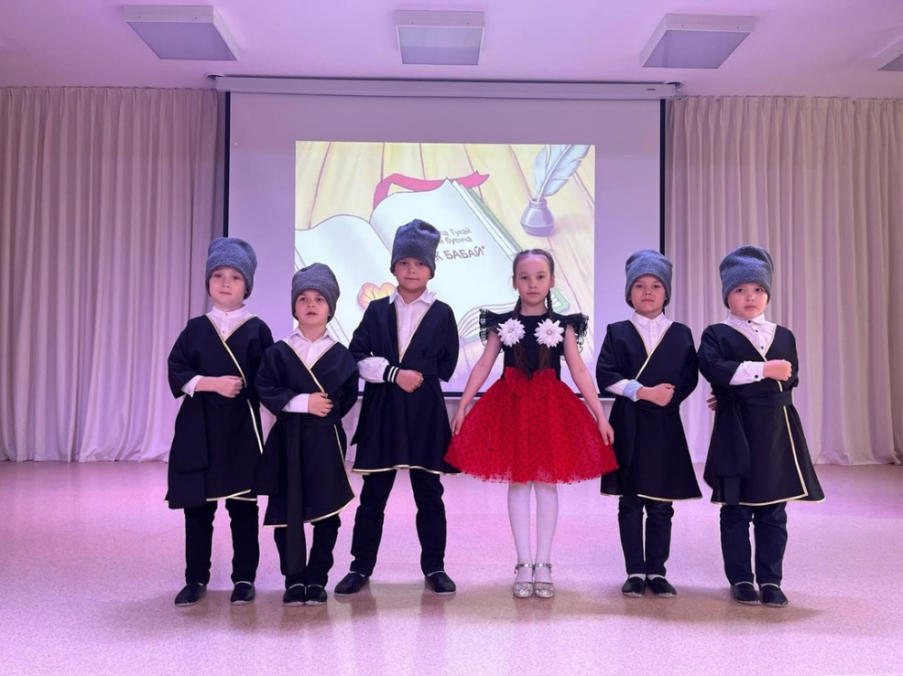 |  |  | Сугыштан туган шигырьләр.  Безнең балалар бакчасында тәрбияләнүче Сәгыйтҗәнова Зилә Алмаз кызы Бөек Ватан сугышы башлануның(1941-1945 еллар) 80 еллыгына һәм Ватанны саклаучы елына багышланган "сугыштан туган шигырьләр"исемле төбәкара уку конкурсында катнашты. Ул беренче урынны алды. Аңа иҗади уңышлар телибез.  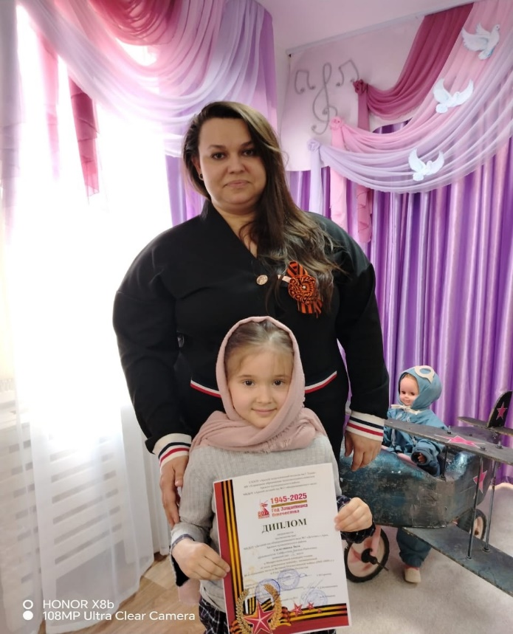

вакыйгалар тезмәсе
Яшь полиглот  6 май көнне безнең балалар бакчасында "Яшь полиглот"район конкурсы булып узды. Барлык катнашучылар да бик яхшы әзерләнгәннәр һәм лаеклы чыгыш ясадылар! Безнең тәрбияләнүче Сәгыйтҗәнова Зилә гран-прига лаек булды! Аны котлыйбыз һәм алга таба уңышлар телибез! Әфәрин!  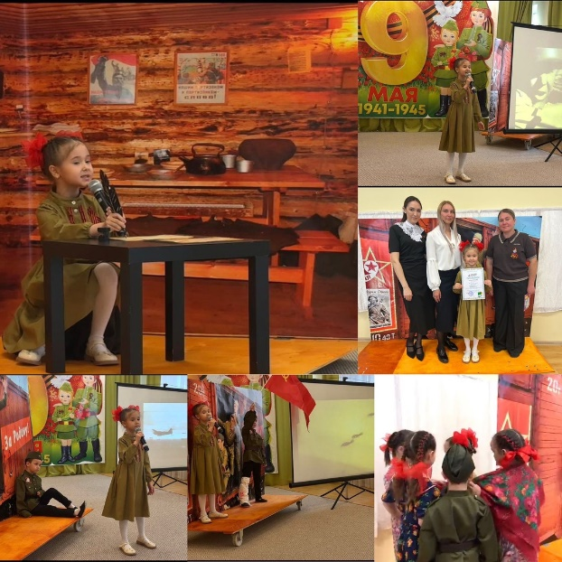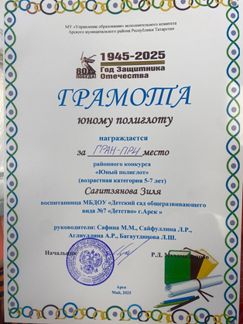  җиңү тәрәзәләре  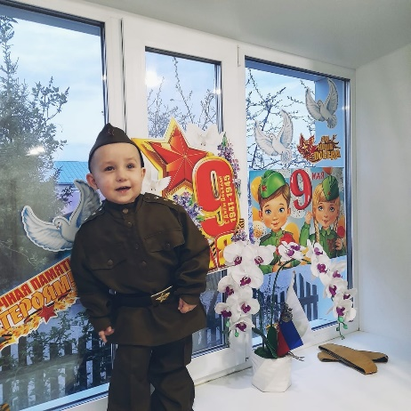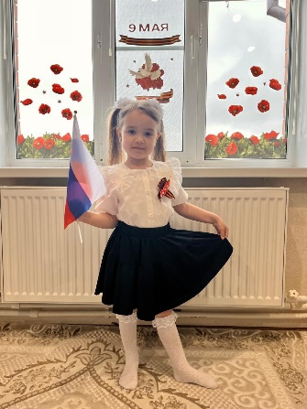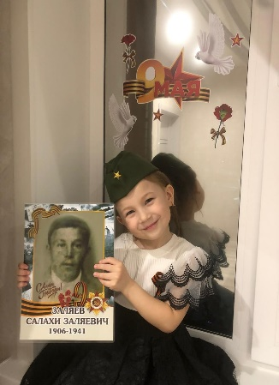 |  |  | Без ГТО тапшырдык!  Әзерлек төркеме балалары Гатауллин Илдан һәм Батталова Илзирә ГТО нормаларын тапшыруда катнашып, 3 нче урынны алдылар. Фестивальдә катнашучыларның барысын да лаеклы нәтиҗәләр белән котлыйбыз. Оештыручыларга чараны үткәрүдә рәхмәт белдерәбез.Әфәрин,егетләр!  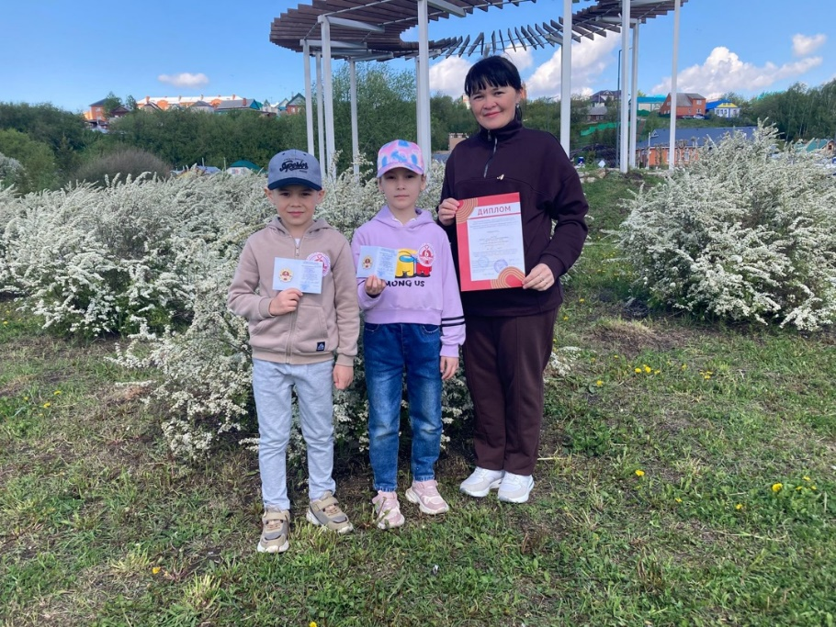  җиңел атлетика  Безнең коллегабыз-Бәһәветдинова Ландыш Шамил кызы җиңел атлетика буенча (100 м) ярышта II урынны алды. Ирешелгәннәрдә генә тукталып калмаска, зур уңышларга омтылуын телибез.  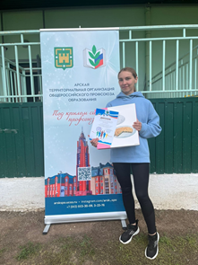
Чыгарылыш кичәсеннән |  | онытылмаслык мизгелләр

